 | Votre contact : Marion  Votre référence : - | ---  02.53.35.70.10
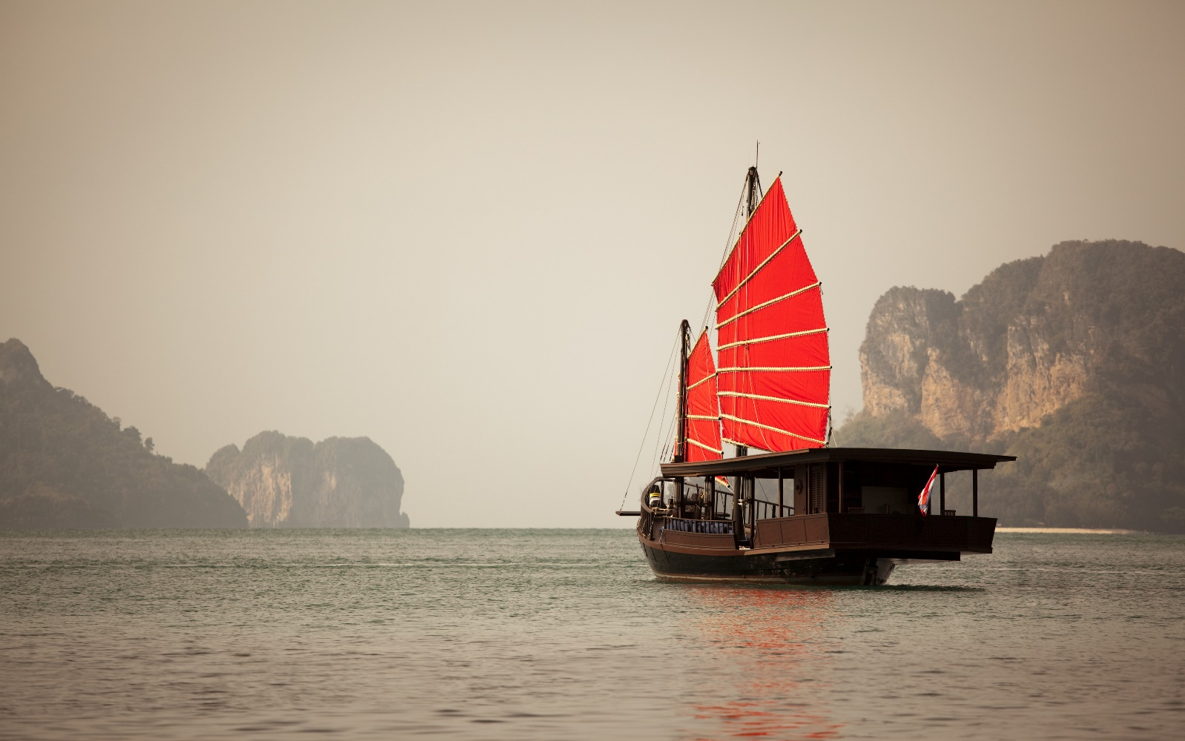

GRANde découverte du nord vietnam
17 jours / 14 nuits

Pays de plaines noyées de soleil que d’infatigables chapeaux coniques façonnent en de vastes rizières verdoyantes. Pays d’eau où les fleuves portent sur leurs veines soyeuses des sampans chargés de fruits odorants. Pays de crépuscules où les pêcheurs traînent sur le sable leurs esquifs et leurs filets mousseux, pour gagner l’horizon d’encre de la mer de Chine. Mais, surtout, pays d’hommes, de femmes, d’enfants issus de cinquante-quatre ethnies et qui en font la plus extraordinaire mosaïque de visages, de langues, d’histoires et de couleurs.

Jour 01 : Paris  Hanoi

Rendez-vous à l’aéroport de Paris CDG, où vous procéderez aux formalités d’enregistrement et d’embarquement.
Envol à destination d’Hanoi à 13h10.
Toutes prestations à bord.

Jour 02 : Hanoi

Arrivée à Hanoi à 06h30. Accueil par votre chauffeur et transfert à l’hôtel.
Rencontre avec votre guide local francophone et départ pour une première découverte.
Visite du temple de la littérature, dédié au culte de Confucius, devenu la première université du Vietnam en 1076.
Tour d’orientation de la capitale à travers des bâtiments coloniaux : le Grand Opéra d’Hanoï, l’ex Banque d’Indochine, le pont Paul-Doumer…
Continuation vers le temple Ngoc Son (montagne de jade) et balade au bord du lac de l’Epée Restituée.
Vous partirez pour une balade en cyclo-pousse dans le vieux Hanoi, dans le centre historique des 36 corporations.
Installation à l’hôtel. Fin de journée libre.
Repas libres. Nuit à l’hôtel.

Jour 03 : Hanoi / Pu Luong (environ 4h00)

Petit déjeuner à l’hôtel.
Ce matin, route vers Pu Luong.
A votre arrivée, transfert à l’hôtel. Installation.
Déjeuner à l’hôtel.
Dans l’après-midi, vous partirez pour une randonnée le long des rizières en terrasses.
Vous marcherez à travers de petits sentiers entourés de forêts et rizières avant de rejoindre le village Uoi niché au pied d’une montagne imposante.
Une belle opportunité pour admirer la vue panoramique du village d’en haut.
Poursuite de votre randonnée jusqu’au village Lan et rencontre avec une famille locale.
Retour à pied, puis en voiture vers votre hôtel (4h00 de marche au total).
Dîner et nuit à l’hôtel.

Jour 04 : Pu Luong

Petit déjeuner à l’hôtel.
Journée consacrée à une randonnée de 12 kms, du village vers la montagne.
En fin de matinée, vous marquerez une petite pause pour faire de la cuisine : cueillir des légumes locaux, griller de la viande…
Déjeuner.
Dans l’après-midi, poursuite de votre randonnée pour conquérir le pic Pu Luong.
Vous pourrez profiter de la vue panoramique sur la réserve naturelle Pu Luong et prendre de magnifiques photos.
Retour à l’hôtel. Fin de journée libre.
Dîner et nuit à l’hôtel.

Jour 05 : Pu Luong / Mai Chau (environ 1h30)

Petit déjeuner à l’hôtel.
Ce matin, départ pour la visite du marché local de Pho Doan.
Continuation au cœur de cette belle vallée en charrette à buffles, vous arriverez au domaine des gigantesques roues hydrauliques.
Vous découvrirez comment l’eau est transférée des ruisseaux au ponceau en bambou grâce à des constructions simples de toutes tailles.
Poursuite à pied, à travers de beaux paysages entrelacés entre terres agricoles, villages et champs, rivières, montagnes et forêts de bambous.
Vous rejoindrez une grotte naturelle d’une longueur de 3 km.
Déjeuner pique-nique sur un radeau en bambou.
Vous pourrez nager dans l’eau rafraîchissante du ruisseau.
Après le déjeuner, balade à pied jusqu’au joli village de Chieng Lau (1 km), depuis lequel vous prendrez la route vers Mai Chau.
A votre arrivée, installation à l’hôtel.
Balade à pied autour des villages des Thaï blancs dans la vallée de Mai Chau.
Rencontre des populations ethniques et découverte de leur artisanat.
Retour à l’hôtel.
En soirée, spectacle de danses traditionnelles des ethnies minoritaires. Dégustation du vin de riz au cours de la fête.
Dîner et nuit à l’hôtel.

Jour 06 : Mai Chau / Mai Hich / Moc Chau (environ 1h30)

Petit déjeuner à l’hôtel.
Ce matin, route vers Mai Hich.
A votre arrivée, vous partirez pour une promenade à vélo à la découverte des villages ethniques : Xam Khoe, Ban Ngoa, Ban Den.
Balade en radeau de bambou sur la rivière Xia.
Débarquement et retour à vélo chez votre famille d’accueil.
Temps libre pour la pêche à la ligne sur l’étang de la maison.
Déjeuner chez l’habitant.
Dans l’après-midi, route vers le plateau de Moc Chau, situé au Nord de Mai Chau, une région différente, beaucoup plus montagnarde qui vit des plantations de thé et de l’industrie laitière.
Arrêt pour la visite du village Hang Kia des H’mong.
Poursuite de la route vers le village Doi des Thaïs noirs.
Découverte du village à pied et rencontre avec votre famille d’accueil.
Dîner et nuit chez l’habitant.

Jour 07 : Moc Chau / Nghia Lo (environ 6h00)

Petit déjeuner chez l’habitant.
Ce matin, route pour Nghia Lo.
Déjeuner libre.
Arrêt pour la visite du village Van Chan, où vous profiterez d’une jolie balade à pied dans la charmante vallée.
A votre arrivée en fin d’après-midi, rencontre avec votre famille d’accueil.
Dîner libre. Nuit à l’hôtel.

Jour 08 : Nghia Lo / Mu Cang Chai (environ 2h30)

Petit déjeuner à l’hôtel.
Ce matin, transfert jusqu’au village de Pa Lau, pays des H’mongs noirs, pour une balade à pied.
Vous prendrez ensuite la route pittoresque de montagnes vers la vallée de Tu Le où habitent les Thaïs noirs.
La vallée de Tu Le offre des rizières en terrasses à couper le souffle qui attire des milliers de photographes et d’artistes du Vietnam. Les terrasses sont particulièrement étonnantes dans les périodes de récolte (août-septembre) quand toute la zone se transforme en couleur dorée.
Déjeuner libre.
Poursuite vers le magnifique col de Khau Pha, entouré de pics de plus de 2000m et surplombant une grande rizière en terrasses.
Arrêt en chemin pour la visite du village H’mong Noir de La Pan Tan et du village H’mong de Nga Ba Khin.
A votre arrivée à Mu Cang Chai, installation à l’hôtel.
Dîner et nuit à l’hôtel.

Jour 09 : Mu Cang Chai / Sapa (environ 4h00)

Petit déjeuner à l’hôtel.
Ce matin, route vers Sapa en passant par Binh Lu et Than Uyen, les plus belles provinces montagneuses du Vietnam.
Arrêt en chemin à la chute d’eau d’argent.
Vous traverserez les chaînes de montagnes les plus somptueuses du nord connues pour leur plus haut sommet Fanxipan (3143 m) et le col Tram Ton.
Déjeuner libre.
Dans l’après-midi, transfert vers des villages lointains et plus reculés, au Nord de Sapa.
Visite du village Ban Khoang des Dzaos rouges et découverte de la vie quotidienne.
Balade à pied de 2h00 dans une région primitive à travers la forêt tropicale, avant de rejoindre le village de Ta Giang Phinh des H’mong noirs. Rencontre avec les habitants.
Installation à l’hôtel.
Dîner libre. Nuit à l’hôtel.

Jour 10 : Sapa / Ta Van

Petit déjeuner à l’hôtel.
Ce matin, vous monterez à pied sur la montagne du Dragon (Ham Rong) où vous bénéficierez d’une panoramique sur la ville de Sapa et ses alentours.
Temps libre pour flâner au marché local.
Déjeuner libre.
Transfert jusqu’au village Lao Chai des H’mong noirs. Le chemin traverse la rivière Muong Hoa pour remonter à travers les rizières jusqu’au village.
Vous partirez pour une belle promenade à pied jusqu’au village de Ta Van de minorité ethnique des Zay. Rencontre avec les habitants et découverte de leur mode de vie.
Installation dans votre lodge.
Dîner et nuit au lodge.

Jour 11 : Ta Van / Bac Ha (environ 3h00)

Petit déjeuner au lodge.
Ce matin, route vers le village Nam Sai, le seul village de la région où habitent les ethnies Xa Pho. Rencontre avec les habitants et découverte de leur artisanat.
Randonnée de 2h00 jusqu’au village de Nam Cang des Daos.
Déjeuner libre.
Dans l’après-midi, route vers Bac Ha.
En chemin, halte au pont de beauté « Cau Kieu », frontière entre le Vietnam et la Chine, juste au confluent du fleuve rouge et de la rivière Nam Khe.
A votre arrivée à Bac Ha, visite du palais de Hoang A Tuong, considéré autrefois comme la résidence la plus puissante de la région Nord-Ouest.
Transfert chez votre famille d’accueil.
Dîner et nuit chez l’habitant.

Jour 12 : Bac Ha / Hoang Su Phi (environ 5h00)

Petit déjeuner chez l’habitant.
Ce matin, visite du marché de Bac Ha (dimanche uniquement), le plus grand, le plus riche et le plus diversifié de la région où les minorités ethniques viennent pour acheter, échanger et vendre leurs produits : volailles, bijoux, buffles, légumes, outillages,…
C’est aussi le marché le plus coloré aussi bien de nombreux stands d’étoffes, de broderies que par les tenues vestimentaires aux motifs variés des différentes ethnies (H’Mong, Phu La, Dzao noirs, Tay, Nung,…). Les Hmongs Fleuries sont les plus représentées.
Route vers Hoang Xu Phi en passant par Xin Man.
Déjeuner libre en cours de route.
A votre arrivée dans l’après-midi, installation au lodge.
Balade à pied dans le village de Nam Hong, pays des ethnies de Daos rouges.
Dîner et nuit au lodge.

Jour 13 : Hoang Su Phi / Hanoi (environ 6h00)

Petit déjeuner au lodge.
Ce matin, retour par la route à la capitale.
Arrêts-photos en cours de route.
Déjeuner libre.
Installation à votre hôtel. Fin de journée libre à Hanoi.
Dîner libre. Nuit à l’hôtel.

Jour 14 : Hanoi / Ninh Binh (environ 2h30)

Petit déjeuner à l’hôtel.
Route en direction de Ninh Binh.
Arrêt à Hoa Lu, capitale de deux dynasties du Vietnam entre 968 et 1010.
Visite des temples des rois Dinh Tien Hoang et Le, ouvrage architectural original et splendide, remarquable pour l’art de la sculpture sur bois et sur pierre.
Déjeuner libre.
Dans l’après-midi, vous embarquerez à bord d’une barque à fond plat à Thung Nang au cœur des rizières à la découverte de cette baie d’Halong terrestre.
Les Vietnamiens l’appellent “la baie d’Halong terrestre” du fait qu’elle est dans les terres. En effet, c’est le vert des rizières qui domine. De nombreuses rivières coulent sous les montagnes et forment ainsi des grottes que l’on peut visiter en barque.
Vous partirez ensuite pour une balade à vélo vers la grotte de jade. Vous pourrez monter au sommet de la pagode pour une belle vue sur les champs et la campagne.
Installation à votre hôtel.
Dîner libre. Nuit à l’hôtel.

Jour 15 : Ninh Binh / Halong (environ 5h00)

Petit déjeuner à l’hôtel.
Route pour Halong.
En fin de matinée, arrivée à Halong et transfert en bateau local sur la jonque collective pour une croisière de 24 heures au cœur de la baie d’Halong (avec guide anglophone).
Ha Long signifie « là où le dragon descend dans la mer ». La légende veut qu’un énorme dragon ait vécu dans la montagne. Courant un jour vers la mer, il créa, avec les battements de sa queue, les vallées et les crevasses de la région. Lorsqu’il plongea dans l’eau, les trous qu’il avait creusés s’emplirent d’eau, ne laissant derrière lui que quelques terres émergées. Fougueuse, magnifique, sertie de 3000 îlots granitiques, sculptés par les vents et les marées, la baie d’Halong est sans conteste l’un des paysages les plus émouvants et les plus visités du pays. Les îles, projetées hors d’une mer émeraude, forment un éblouissant tableau dont les teintes changent selon l’humeur de Neptune.
Pot d’accueil, suivi d’une présentation de l’équipe et des consignes de sécurité.
Déjeuner à bord.
Croisière dans l’après-midi, navigation autour des îles calcaires de la baie Bai Tu Long.
Balade en barque à rame ou en kayak à la découverte de la région de Vung Vieng.
Retour à bord.
Temps libre pour vous reposer et apprécier le coucher du soleil.
En fin d’après-midi, vous profiterez d’un service « Happy Hour » (deux boissons achetées, une boisson offerte) au bar ou en terrasse.
Vous participerez ensuite à un cours de cuisine.
Dîner à bord.
En soirée, vous pourrez participer à une séance de pêche au calamar nocturne, depuis le pont.
Nuit à bord de la jonque Oriental Sails.

Jour 16 : Halong / Hanoi (environ 3h30)  Paris

Au petit matin, ne manquez pas une séance de taï chi.
Thé, café et viennoiseries seront à votre disposition.
Vous partirez à la découverte de la grotte Thien Canh Son.
Retour à la jonque. Déjeuner léger à bord.
Débarquement à Halong.
L’itinéraire et programme des croisières sont sujets à modifications en raison des conditions météorologiques et des instructions de sécurité.
Route en direction de Hanoi.
Temps libre pour vos dernières découvertes.
Transfert à l’aéroport d’Hanoi, où vous procéderez aux formalités d’enregistrement et d’embarquement pour votre vol retour.
Envol à destination de Paris CDG à 22h50.
Toutes prestations à bord.

Jour 17 : Paris

Arrivée à Paris CDG à 06h30.
Fin de nos services.

